⅜
14⁸

3.14

Matematica
ESERCIZI PER LA CLASSE VII
300.000
%

Applicazione della percentuale:

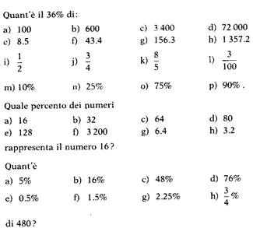

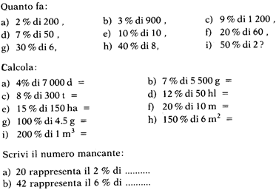

Se un metallo contiene l’80% di rame, quanto rame c’è in 1.95 g di metallo?

L’acqua marina contiene 3.6% di sale. Quanto sale contengono 500 g di acqua marina?

Il 63% di reddito di una famiglia viene speso per il cibo e il 15% per l’abbigliamento. Quant’è l’importo complessivo in kune se sappiamo che il reddito mensile di tale famiglia ammonta a 7200 kn?

Una bilancia mostra il 6% di più della massa reale. Se su di essa c’è il peso di 120 kg quanto peso mostrerà la bilancia?

Una barra metallica aveva la lunghezza di 3.58 m. Riscaldandosi si è allungata dello 0.02%. Quant’è la sua lunghezza ora?

Una scuola di musica in media è frequentata dall’80% degli alunni iscritti. Quant’è la media degli alunni assenti se il numero di quelli iscritti è 250?

Una squadra di pallacanestro ha giocato 25 partite con il pareggio. Quant’è la percentuale delle partite vinte se la squadra:

ha perso 12 partite?

ha vinto 10 partite?

Francesco ha guadagnato 200 kn. Quanto in percentuale ha speso:

se ha speso 36 kn?

se gli sono rimaste 158 kn e 40 lipe?

Il prezzo di un ferro da stiro prima dell’aumento dei prezzi era 420 kn, poi è salito di 75 kn e 60 lipe. Quanto in percentuale è aumentato il prezzo?

Il prezzo di un prodotto è 40 kn e aumenta di 8 kn.

Quant’è la percentuale dell’aumento del prezzo originale?

Quanta percentuale del vecchio prezzo è il nuovo prezzo?

Il prezzo di un paio di scarpe prima dello sconto del 15% era 357 kn. Quant’era il prezzo prima dello sconto?

La rata mensile dell’energia elettrica prima dell’aumento del 12% era 330.40 kn. Quant’era la rata prima dell’aumento?

Il volume dell’acqua aumenta del 9% quando il liquido si trasforma in ghiaccio. Quanto liquido è necessario per ricevere 545 cm3?

Un commerciante vende una macchina a 5040 kn. Quanto ha pagato la macchina se il suo profitto è del 25 %?

Il prezzo iniziale di una camicia era 250 kn. Il prezzo della camicia è aumentato, prima del 12 %, poi è stato ribassato del 5 %. Quant’era il prezzo della camicia prima di questi cambiamenti?

Se un negozio vende un pallone da calcio per 138 kn, avrà la perdita dell’8%. Quale deve essere il prezzo del pallone affinché il negozio guadagni il 5%?

Calcola la lunghezza del lato del triangolo, se la lunghezza del lato b è del 15% più grande del lato a, e la lunghezza del lato c, del 20% in meno del lato a. Il perimetro del triangolo è 59 cm.
3.14

⅜
14⁸

300.000
%

